校党委副书记、纪委书记钟成材参加心理学院原任领导干部任期经济责任审计进点会
7月2日下午，心理学院原任领导干部任期经济责任审计进点会在心理学院201会议室召开。出席此次会议的有学校党委副书记、纪委书记钟成材、组织部副部长陈殿青、心理学院准备接受审计的原仼领导和现任中层正职以上领导干部以及其他与经济活动管理有关的老师代表、资产管理处副处长陈江霞、财务处副处长李英以及审计处派出的审计组全体人员。会议由审计处处长刘伟主持。

钟成材在会上作了重要讲话。首先，他强调，要正确认识经济责任审计，开展审计工作是审计法所规定的，党政领导干部必须要接受经济责任审计；开展经责审计是对党负责，党组织赋予领导干部权力，权责对等，有权必有责，用权受监督；审计部门做好经责审计，既是落实党组织的要求，也是履行审计职能，发挥审计监督作用，是促进规范学校内部权力运行的手段。其次，钟成材指出，要高度重视积极配合做好经责审计，要求被审领导和心理学院现任领导都要从思想上高度重视，为审计组提供强有力的配合支持，学院相关人员和财务资产等学校职能管理部门也要积极配合，按时保质保量提供相关材料。为了高质量完成此次经济责任审计工作。

最后，钟成材对审计组成员也提出了几点要求：一是坚持问题导向，审计不是总结经验，是找出问题，并提出有针对性的整改意见，这是审计主责和方向；二是加强与被审单位沟通，及时沟通协调，避免造成误解；三是按规定程序推进，确定整个审计的规范性、严肃性和权威性；四是严格审计工作纪律，严格要求审计工作，禁止出现违反纪律问题。

刘伟代表审计处对此次审计的审计对象、审计范围、审计内容和审计重点及时间安排等方面做了详细说明，并提出几点需要心理学院支持配合的具体事项。心理学院院长何先友代表学院领导班子在会上做表态发言，他明确表示心理学院全体师生员工一定全力支持配合做好此次经责审计工作，并充分认识到经责审计对心理学院未来发展的重要意义，他坚信通过内部审计，心理学院将得到全面体检，及时发现问题并予以纠正，学院各项事业必将迎来更好更快和更健康的发展。

心理学院党委书记刘科荣、院长张卫、副书记张奕华、副院长刘学兰、何先友、范方等6位学院原任领导分别在会上进行了仼期述职。心理学院全体参会人员对六位被审领导经济责任履行情况进行了现场民主测评和问卷调查。

领导干部经责审计是一项涉及面广任务艰巨的工作，审计进点会后审计组安排大约一个月的时间完成审计工作。

作者/通讯员: | 来源:审计处 | 编辑:杨柳青
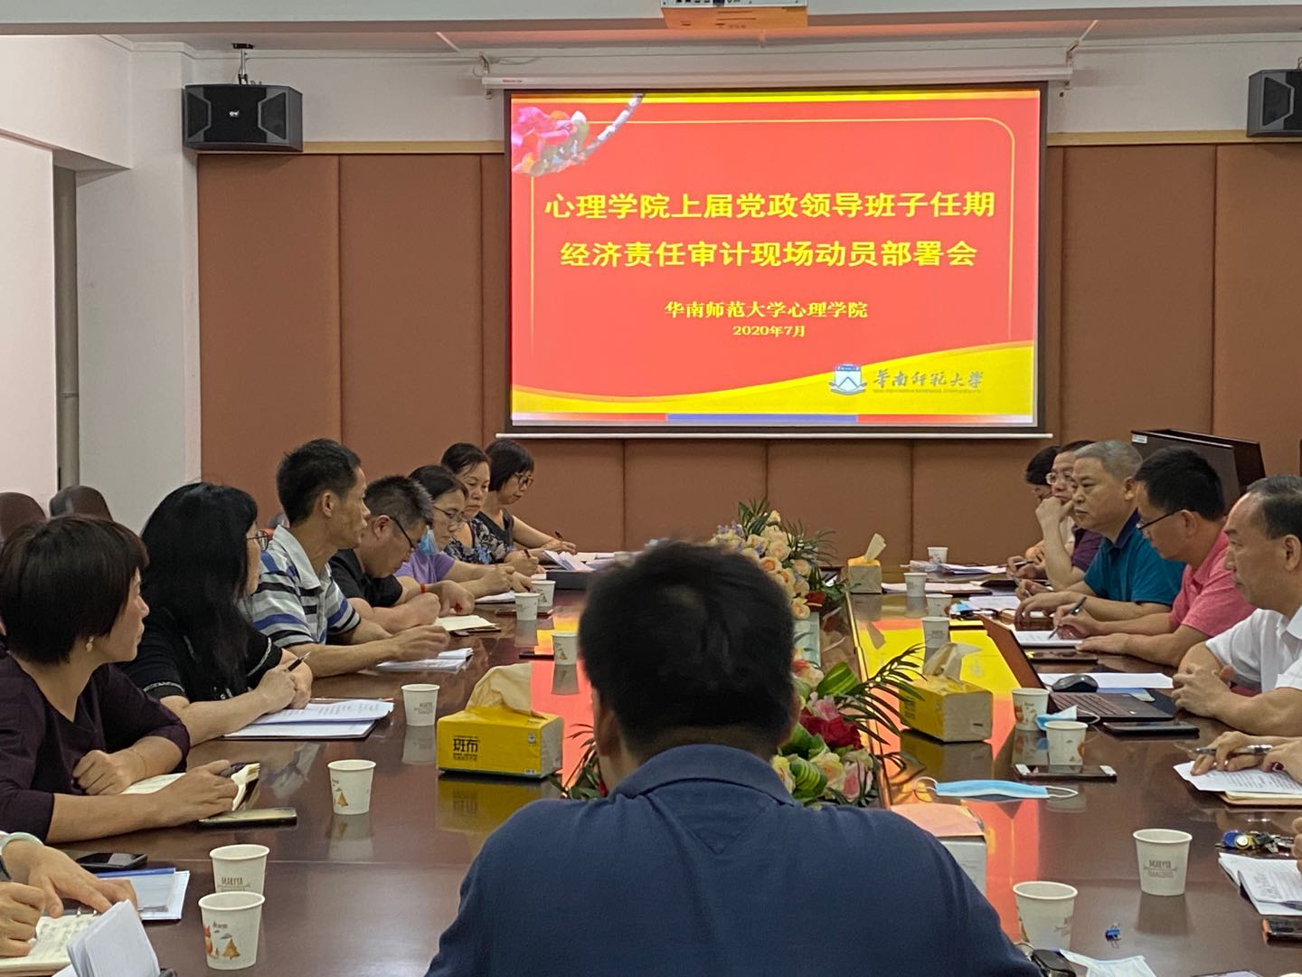
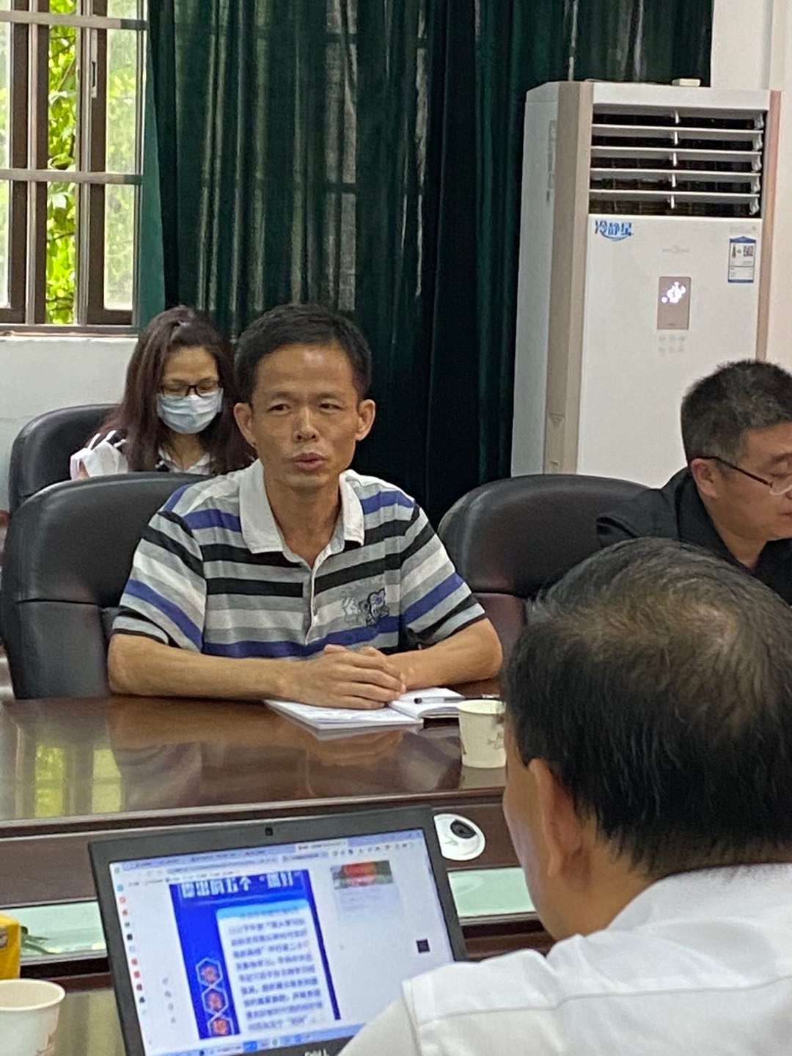
https://news.scnu.edu.cn/32274

